建设项目用地预审办事指南
开发区国土资源局 2018年12月13日发布

一、基本信息
事项名称：建设项目用地预审
事项类型：行政许可
基本编码：0112004000
行使层级：县级
实施主体：开发区国土资源局
实施主体性质：受委托组织
实施编码：11440800560826310740112004000
数量限制：本事项无数量限制。
服务对象：企业法人,行政机关,事业法人及其他社团组织
法定办结时限：20工作日
法定办结时限说明：法定办理时限为20个工作日
承诺办结时限：8工作日
承诺办结时限说明：无
结果名称：《关于××的项目用地的预审意见》
结果样本：关于XX项目用地的预审意见.doc
办理结果类型：实施机关的批准文件或者证明文件
办件类型：承诺件
办理形式：窗口办理,网上办理
支持预约办理：本事项不支持预约办理。
权力来源：市级委托
审批服务形式：一次办
业务系统：无
支持物流快递：本事项支持物流快递。
联办机构：本事项无联办机构。
通办范围：不通办

二、受理条件
申请人满足以下全部条件的，可提出本行政许可申请：
（一）符合土地利用总体规划；
（二）符合建设用地定额标准；
（三）合理和集约节约利用土地，符合节约集约用地要求；
（四）保护耕地，特别是基本农田，占用耕地的能实现占补平衡；
（五）项目用地符合供地政策；
（六）项目符合国家产业政策。

办理流程
1.窗口办理流程：
1.申请。申请人向湛江经济技术开发区国土资源局窗口提出申请，提交申请材料。
2.收件。收件人员核验申请材料，申请人符合申请资格且材料齐全的，予以收件；申请人不符合申请资格或材料不齐全的，收件人员不予收件，出具《一次性告知凭证》，申请人根据《一次性告知凭证》补充材料后重新提交申请材料。申请人材料不齐全但可以当场补充的，退回当场补充后予以收件。
3.受理。接收受理人员核验申请材料，在3个工作日之内提出预审意见，作出受理决定。申请人符合申请资格，且材料齐全、格式规范、符合法定形式的，予以受理；申请人不符合申请资格或材料不齐全、不符合法定形式的，不予受理，出具《退件通知书》，并电话告知申请人。
4.审查。受理后，审查人员对材料进行审查，在8个工作日作出审查决定。符合审批条件的，出具《关于××项目用地的预审意见》；不予通过的，电话告知申请人并出具《退件通知书》。审查过程，发现材料需补正的2个工作日内向申请人提出补正要求，出具《申请材料补正通知书》，申请人按要求补正后重新受理审查。
5.领取结果。申请人按约定的方式到湛江经济技术开发区国土资源局窗口自取的方式领取办理结果。
本事项的窗口办理流程见下图
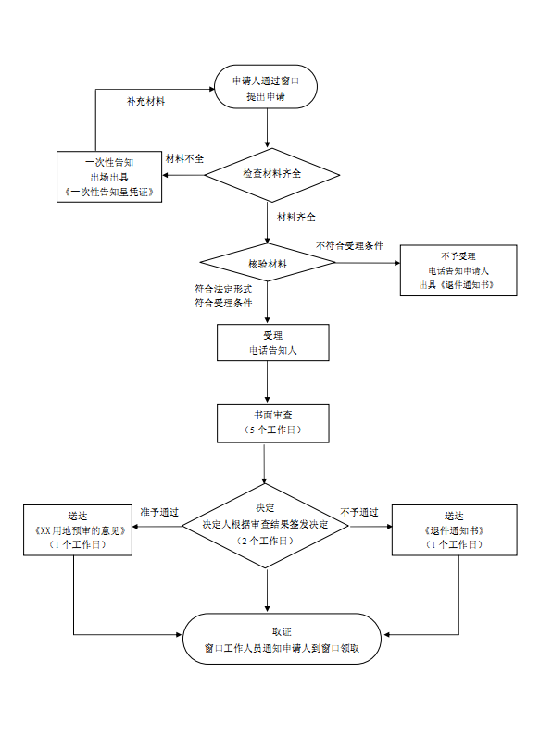
2.网上办理流程：
无
本事项的网上办理流程见下图
无
3.特殊环节：
无

四、申请材料
默认情形需提交的申请材料目录
序号 | 材料名称 | 材料要求 | 来源 | 填报须知 | 资料下载 | 中介服务
1 | 节地评价报告 | 材料形式：纸质/电子化  材料分类：其他  原件份数（份/套）：1  复印件份数（份/套）：0 | 申请人 | 无
2 | 勘测论证报告 | 材料形式：纸质/电子化  材料分类：其他  原件份数（份/套）：1  复印件份数（份/套）：0 | 申请人 | 无
3 | 电子光盘 | 材料形式：电子化  材料分类：其他  原件份数（份/套）：1  复印件份数（份/套）：0 | 申请人
4 | 土地利用现状图 | 材料形式：纸质/电子化  材料分类：其他  原件份数（份/套）：1  复印件份数（份/套）：0 | 申请人 | 无
5 | 项目建设依据 | 材料形式：纸质/电子化  材料分类：证件证书证明  原件份数（份/套）：1  复印件份数（份/套）：0 | 行政机关  来源说明：发改部门 | 无
6 | 建设项目用地预审申请表 | 材料形式：纸质/电子化  材料分类：申请表格文书  原件份数（份/套）：1  复印件份数（份/套）：0 | 申请人 |  | 【样表】【空表】
7 | 土地利用总体规划图 | 材料形式：纸质/电子化  材料分类：其他  原件份数（份/套）：1  复印件份数（份/套）：0 | 申请人 | 无
8 | 建设项目用地单位申请用地预审的报告 | 材料形式：纸质/电子化  材料分类：申请表格文书  原件份数（份/套）：1  复印件份数（份/套）：0 | 申请人 |  | 【样表】【空表】

咨询监督
1.咨询方式：
电话咨询：0759-3628336
2.监督方式：
电话投诉：0759-12345

窗口办理
窗口名称：湛江经济技术开发区国土资源局行政服务中心窗口；
窗口地址：湛江市人民大道中42号泰华大厦一楼行政服务中心国土资源局窗口；
窗口电话：0759-3392827；
办理时间：法定工作日8：30-11：30，14：30-17：30；
交通指引：可乘坐公交车10路，11路，12路至市行政服务中心站下。。

七、事项收费
本事项不收费。

八、设立依据
设立依据1
法律法规名称：《广东省土地利用总体规划条例》（2009年）
依据文号：广东省第十一届人大常委会公告第11号
条款号：第二十五条
颁布机关：广东人大常委会
实施日期：2009-03-01
条款内容：建设项目用地实行预审制度。需要审批的建设项目在可行性研究阶段，需要核准的建设项目在申请核准前，需要备案的建设项目在备案后，由建设用地单位向建设项目所在地的县级人民政府土地行政主管部门提出用地预审申请。用地预审程序按照国家有关规定执行。建设用地单位申报核准或者提请批准建设项目时，应当附具县级以上人民政府土地行政主管部门的用地预审意见；未经用地预审或者没有通过用地预审的，县级以上人民政府和有关部门不得核准或者批准建设项目。

设立依据2
法律法规名称：《广东省实施<中华人民共和国土地管理法>办法》（2008年修正）
依据文号：广东省第十一届人大常委会公告第15号
条款号：.第二十八条
颁布机关：广东省人大常务会
实施日期：2009-01-01
条款内容：需要使用土地的单位和个人（以下简称申请人），应当在建设项目可行性论证的同时向县级人民政府土地行政主管部门提出建设项目用地预审申请，由建设项目审批机关的同级人民政府土地行政主管部门或其委托的县级以上人民政府土地行政主管部门对建设项目用地有关事项进行预审，并根据预审结果和土地利用年度计划核定用地指标，向申请人核发《建设项目用地预审报告书》。

设立依据3
法律法规名称：《建设项目用地预审管理办法》
依据文号：（2016年国土资源部令第68号）
条款号：第二、四条
颁布机关：国土资源部
实施日期：2017-01-01
条款内容：本办法所称建设项目用地预审，是指国土资源主管部门在建设项目审批、核准、备案阶段，依法对建设项目涉及的土地利用事项进行的审查。
建设项目用地实行分级预审。需人民政府或有批准权的人民政府发展和改革等部门审批的建设项目，由该人民政府的国土资源主管部门预审。需核准和备案的建设项目，由与核准、备案机关同级的国土资源主管部门预审。

设立依据4
法律法规名称：《中华人民共和国土地管理法实施条例》
依据文号：2014年7月29日修正版
条款号：第二十二条
颁布机关：国务院
实施日期：2014-07-29
条款内容：建设项目可行性研究论证时，由土地行政主管部门对建设项目用地有关事项进行审查，提出建设项目用地预审报告；可行性研究报告报批时，必须附具土地行政主管部门出具的建设项目用地预审报告。

设立依据5
法律法规名称：《广东省人民政府关于将一批省级行政职权事项调整由各地级以上市实施的决定》
依据文号：（粤府令第248号）
条款号：第19项
颁布机关：广东省人民政府
实施日期：2018-01-08
条款内容：将省管权限建设项目用地预审委托地级以上市国土资源主管部门实施（跨地级市项目除外）

设立依据6
法律法规名称：《中华人民共和国土地管理法》（2004年修正）
依据文号：中华人民共和国主席令第二十八号
条款号：第五十二条
颁布机关：全国人民代表大会常务委员会
实施日期：2004-08-28
条款内容：建设项目可行性研究论证时，土地行政主管部门可以根据土地利用总体规划、土地利用年度计划和建设用地标准，对建设用地有关事项进行审查，并提出意见。

九、权利和义务
1.权利：
对该行政权力事项的办理依据或办理条件等有知情权； 申请人在办理本行政权力事项过程中，享有咨询、办理进程查询、投诉的权利； 申请人对本行政权力事项的办理结果有异议，有权依法申请行政复议或提起行政诉讼。
2.义务：
申请人应该按要求提交申请材料； 申请人应对其申请材料实质内容的真实性负责； 申请人应积极配合审批过程中的审查工作。

十、法律救济
行政复议：
行政复议部门：湛江经济技术开发区管理委员会
行政复议部门电话：0759-2968906
行政复议地址：湛江市东海岛东海大道1号东海大厦1005室法制科、湛江经济技术开发区人民大道中42号泰华大厦1613室法制科，湛江经济技术开发区人民大道32号
行政诉讼：
行政诉讼部门：湛江经济技术开发区人民法院
行政诉讼部门电话：0759-8219911
行政诉讼地址：广东省湛江市开发区绿华路38号

